Практическая работа №3-4
Типы данных, арифметика и корректный расчёт показателей

Введение
Исходный проект намеренно содержит незавершённые места и отдельные спорные решения. Результат оценивается не только по факту запуска программы, но и по способности объяснить алгоритм, класс, метод, проверку входных данных и изменение требования на защите.
Цель работы состоит в закреплении конкретного набора средств Java на прикладной задаче и в формировании привычки связывать программный код с алгоритмической и объектной моделью. Студенту необходимо доработать решение и получить функциональное приложение, и при этом сохранить понятную структуру программы, корректную обработку данных и соответствие между Activity-диаграммой, диаграммой классов и фактической реализацией.

1. Осваиваемые элементы Java, которые необходимо использовать:
- примитивные типы и String
- объявление переменных и констант
- арифметические операции и порядок вычислений
- Scanner и форматированный вывод
- простая проверка диапазонов
- выделение повторяемого расчёта в метод

2. Предметная постановка
Отдел закупок получает предварительные параметры заказа и должен рассчитать базовую стоимость, скидку, НДС и итоговую сумму. На данном этапе программа остаётся небольшой и намеренно не разбивается на доменную модель. Основная задача состоит в том, чтобы научиться выбирать типы данных, выполнять вычисления без скрытых ошибок округления и проверять входные значения до использования.

3. Обязательные правила, которые нужно учитывать для корректного выполнения задания:
- Количество единиц должно быть больше нуля и не превышать 10 000.
- Цена одной единицы должна быть положительной и не превышать 5 000 000 рублей.
- Скидка задаётся в процентах от 0 до 30.
- НДС вычисляется после применения скидки.
- При ошибке входного значения программа должна вывести понятное сообщение и не выполнять расчёт.

4. Activity-диаграмма
На рисунке 1 дан каркас алгоритма. Красные блоки TODO намеренно оставлены неполными. Напишите конкретные действия, которые вам нужно сделать, чтобы проверить корректность и правильность работы проекта. Формулировка в блоке на диаграмме должна отражать конкретную проверку или преобразование, а не общее выражение вроде «обработать данные».
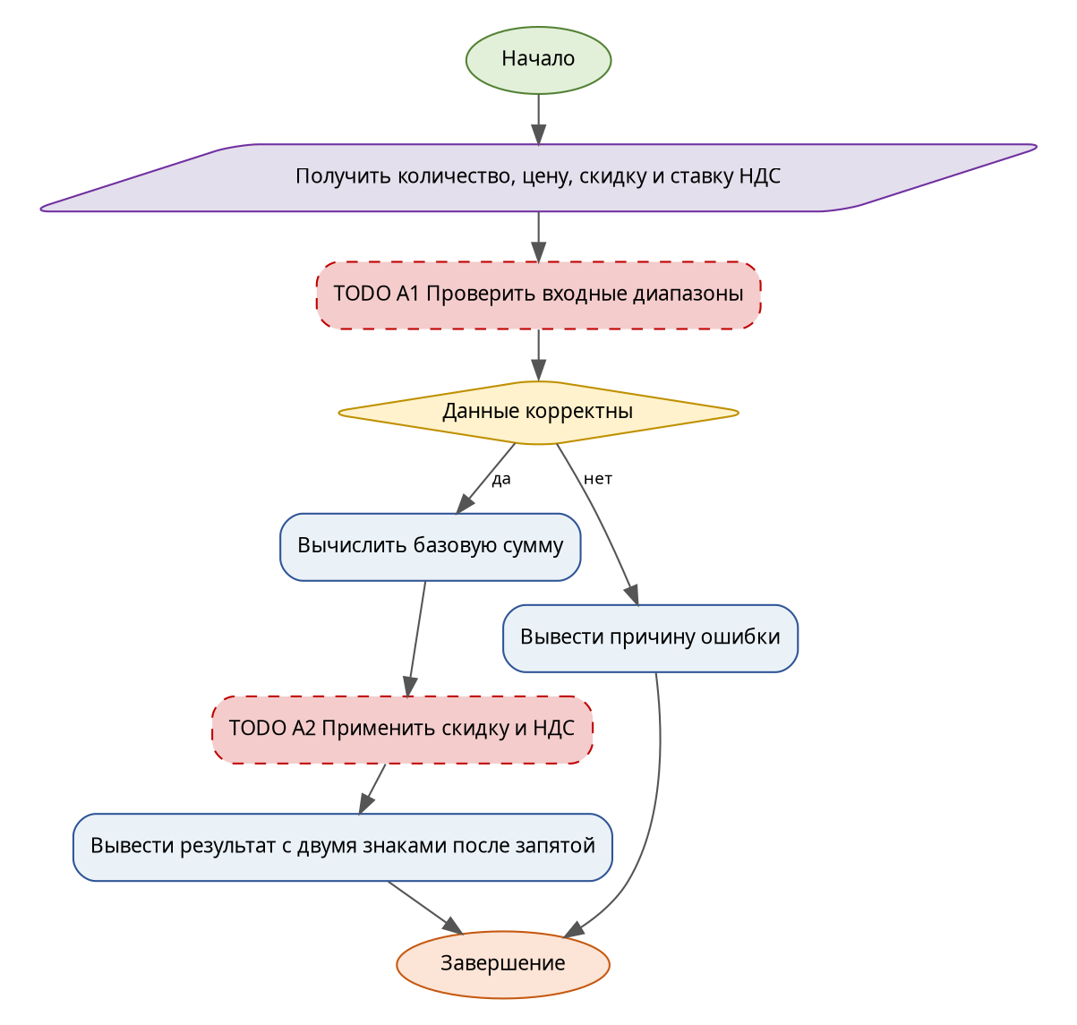
Рисунок 1 - Activity-диаграмма для практической работы 1
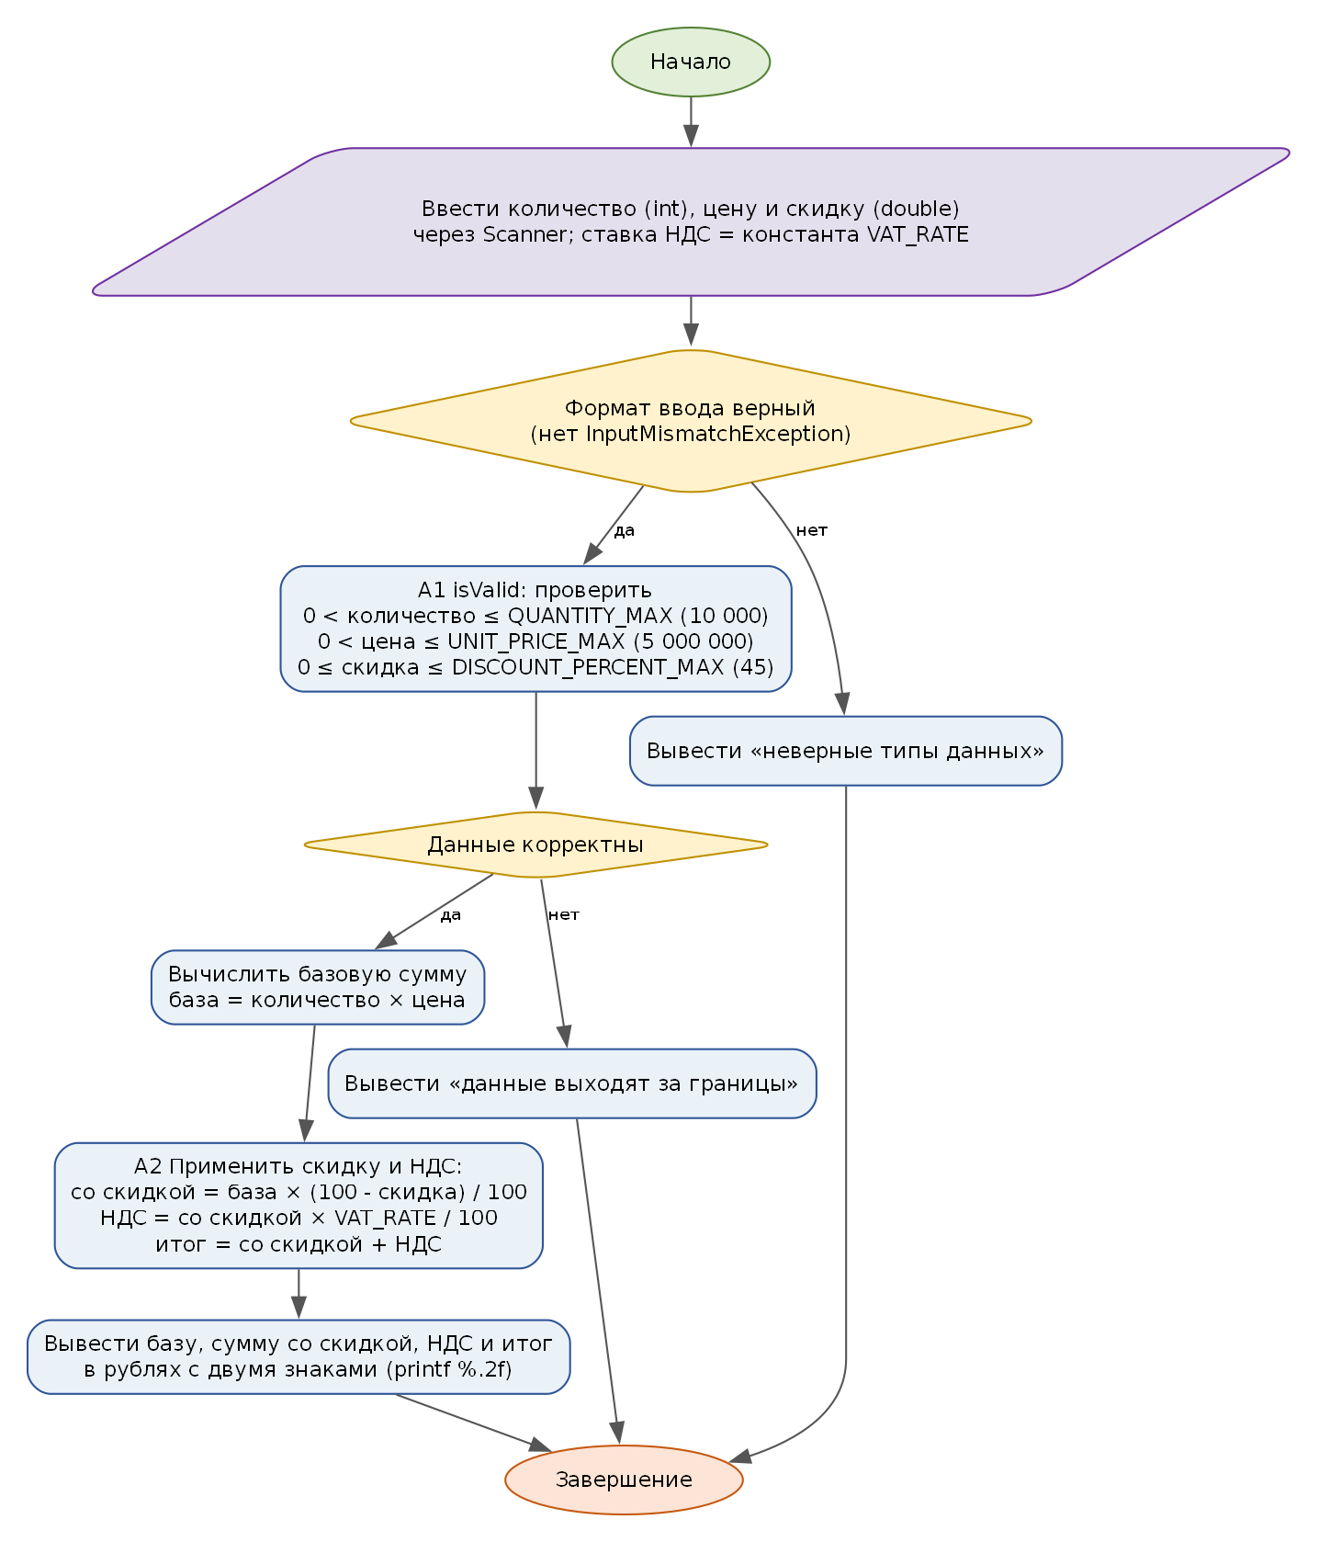
Рисунок 1а - Обновлённая Activity-диаграмма (итоговая реализация)

5. Диаграмма классов
Диаграмма классов описывает логику и структуру разрабатываемого будущего решения. Все элементы, где имеется пометка TODO необходимо довести до состояния, соответствующего итоговому коду. Если в процессе выполнения вы обоснованно изменяете состав классов или зависимостей, то не забудьте обновить итоговую диаграмму. Наличие класса на рисунке 2, которого нет в проекте, и наличие существенного класса в проекте, отсутствующего на диаграмме, считается несогласованностью.
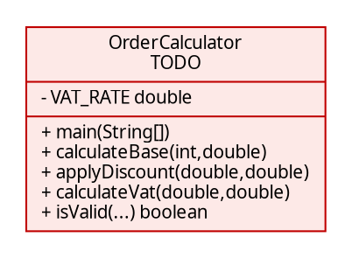
Рисунок 2 - Неполная диаграмма классов для практической работы 1
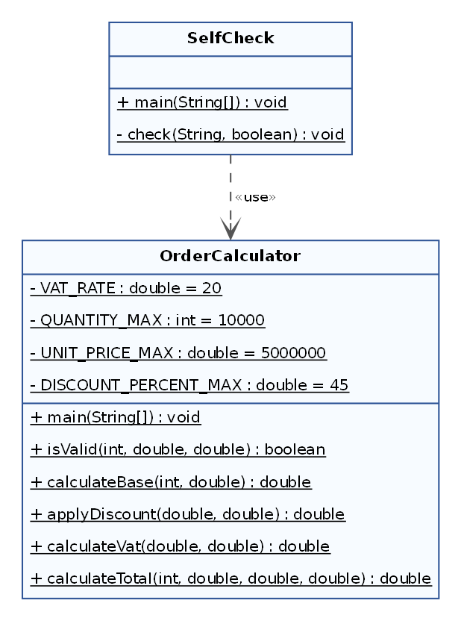
Рисунок 2а - Обновлённая диаграмма классов (итоговая реализация)

6. Исходный проект
В каталоге starter_project находится компилируемый, но незавершённый Java-проект. TODO в исходном коде являются частью задания. Не требуется сохранять TODO в итоговой версии. Допускается добавление private методов и небольших вспомогательных типов, если это делает решение понятнее. Удалять SelfCheck до завершения работы нельзя. Основной акцент вы должны сделать на правильной логике, границах условий и аккуратной декомпозиции методов.

7. Последовательность выполнения, которые необходимо сделать в проекте:
1. Дополнить проверку количества, цены и скидки.
2. Реализовать методы вычисления базовой суммы, скидки и НДС.
3. Исключить повторение одной и той же формулы в main.
4. Оформить вывод в рублях с двумя знаками после запятой.
5. Дополнить Activity-диаграмму точными формулировками A1 и A2.
6. Пояснить выбор типов int и double и указать ограничение double для денежных расчётов.

8. Фрагмент кода, который необходимо проанализировать
Ниже приведён короткий фрагмент, который выглядит правдоподобно, но нарушает правило текущей работы. Необходимо объяснить проблему и показать исправленный подход в своём проекте или отчёте.
double total = price * quantity - discount; // discount здесь ошибочно трактуется как абсолютная сумма

Сформулируйте конкретную ошибку этого фрагмента применительно к текущему проекту
Во фрагменте скидка discount вычитается из стоимости как абсолютная сумма в рублях, хотя по условию задания скидка задаётся в процентах (от 0 до 45 % по варианту 8). Например, для 2 шт. по 100 руб. со скидкой 10 % фрагмент даст 190 руб. вместо 180 руб. Кроме того, во фрагменте не начисляется НДС, который по правилам должен рассчитываться после применения скидки.
В проекте расчёт разбит на методы: calculateBase считает базовую сумму, applyDiscount применяет процентную скидку, calculateVat вычисляет НДС от суммы после скидки, а calculateTotal складывает сумму со скидкой и НДС. Каждая формула записана в одном месте и не дублируется в main.

9. Входные данные и граничные проверки
В starter_project/data находится открытый набор sample.csv. Он не является полным тестом. Вам нужно добавить собственные проверки. На защите используется другой набор входных данных, поэтому решение, подогнанное только под открытый файл, не считается завершённым.
Проверка | Что необходимо подтвердить
корректное типовое значение | ожидаемый успешный результат
нижняя граница | проверка точного включения или исключения
верхняя граница | проверка точного включения или исключения
пустое или отсутствующее значение | контролируемая ошибка
значение неверного формата | контролируемая ошибка
повтор или конфликт данных | поведение согласно правилам работы
Результаты собственных проверок
Таблица 1 - Результаты граничных и негативных проверок
№ | Проверка | Входные данные  (кол-во; цена; скидка) | Ожидаемый результат | Факт
1 | Корректное типовое значение | 2; 100; 10 | База 200,00, со скидкой 180,00, НДС 36,00, итог 216,00 руб. | PASS
2 | Нижняя граница количества | 0; 100; 10  1; 100; 10 | 0 - ошибка (исключено)  1 - допустимо (включено) | PASS
3 | Верхняя граница количества | 10000; 100; 10  10001; 100; 10 | 10000 - допустимо (включено)  10001 - ошибка (исключено) | PASS
4 | Нижняя граница цены | 1; 0; 10 | 0 - ошибка (исключено) | PASS
5 | Верхняя граница цены | 1; 5000000; 10  1; 5000000,01; 10 | 5000000 - допустимо (включено)  5000000,01 - ошибка (исключено) | PASS
6 | Нижняя граница скидки | 1; 100; 0  1; 100; -1 | 0 - допустимо (включено)  -1 - ошибка (исключено) | PASS
7 | Верхняя граница скидки (вариант 8) | 1; 100; 45  1; 100; 46 | 45 - допустимо (включено)  46 - ошибка (исключено) | PASS
8 | Все параметры на максимуме | 10000; 5000000; 45 | Расчёт выполняется, итог 33 000 000 000,00 руб. | PASS
9 | Пустое или отсутствующее значение | ввод отсутствует | Сообщение «Введено пустое значение или оно отсутствует», расчёт не выполняется | PASS
10 | Значение неверного формата | abc  2; 100.5; 10 | Сообщение «Указаны неверные типы данных», расчёт не выполняется (в русской локали дробная часть вводится через запятую) | PASS
11 | Повтор или конфликт данных | 2 100 10 в одной строке  2; 100; 10; 5 (лишнее значение) | Значения считываются по порядку, лишние игнорируются; итог 216,00 руб. | PASS

Проверки 2-7 автоматизированы в классе SelfCheck (метод check выводит PASS/FAIL для каждого случая); итоговый запуск: 12 из 12 проверок PASS. Проверки 1 и 8-11 выполнены запуском OrderCalculator.main с соответствующим вводом.

10. Индивидуальная часть
Номер варианта вычисляется как остаток от деления двух последних цифр номера зачётной книжки на 8 плюс 1. Вариант изменяет одно локальное правило, поэтому студент должен заранее определить место в коде, где параметр или правило должно быть сосредоточено. Размножение одного и того же порога по нескольким классам усложнит защиту.
Вариант | Изменяемый аспект | Параметр
1 | ставка НДС | значение или модификатор 10 точное применение определяется текстом текущего правила
2 | максимальная скидка | значение или модификатор 15 точное применение определяется текстом текущего правила
3 | порог бесплатной обработки | значение или модификатор 20 точное применение определяется текстом текущего правила
4 | ставка НДС | значение или модификатор 25 точное применение определяется текстом текущего правила
5 | максимальная скидка | значение или модификатор 30 точное применение определяется текстом текущего правила
6 | порог бесплатной обработки | значение или модификатор 35 точное применение определяется текстом текущего правила
7 | ставка НДС | значение или модификатор 40 точное применение определяется текстом текущего правила
8 | максимальная скидка | значение или модификатор 45 точное применение определяется текстом текущего правила
Запишите номер своего варианта и точное правило, которое вы реализовали
Вариант 8. Изменяемый аспект - максимальная скидка: допустимая скидка увеличена с 30 % до 45 % включительно, то есть корректной считается скидка от 0 до 45 %.
Правило сосредоточено в одном месте - в константе DISCOUNT_PERCENT_MAX = 45 класса OrderCalculator. Константа используется в методе isValid при проверке скидки (discountPercent <= DISCOUNT_PERCENT_MAX). Для смены порога достаточно изменить значение этой константы.

11. Собственные формулировки студента
Какая проверка в этой работе защищает программу от наиболее вероятной ошибки входных данных и где она расположена
Наиболее вероятная ошибка - ввод числа, выходящего за допустимые границы (например, скидка 50 % или количество 0). От неё защищает метод isValid класса OrderCalculator: он проверяет, что количество больше 0 и не больше 10 000, цена больше 0 и не больше 5 000 000 руб., скидка от 0 до 45 %. Метод вызывается в main сразу после ввода; при ошибке выводится сообщение и расчёт не выполняется (return).
Перед этой проверкой стоит вторая защита: чтение данных через Scanner обёрнуто в try/catch (InputMismatchException), что перехватывает ввод значения неверного формата (например, букв вместо числа) и не даёт программе аварийно завершиться.
Какой метод или класс содержит ключевое бизнес-правило и почему вы разместили его именно там
Ключевое бизнес-правило - расчёт итоговой суммы, при котором НДС начисляется после применения скидки. Оно реализовано в классе OrderCalculator: отдельные формулы находятся в методах calculateBase, applyDiscount и calculateVat, а порядок их применения зафиксирован в методе calculateTotal (НДС вычисляется от суммы после скидки, а не от базовой).
Правило вынесено в отдельные статические методы, чтобы разделить ответственность: метод main отвечает только за ввод и вывод данных, а расчёты сосредоточены в методах OrderCalculator. Каждая формула записана один раз, поэтому изменение правила затрагивает один метод, а сами методы можно проверить отдельно от ввода (это используется в SelfCheck).
Как Activity-диаграмма отражает один конкретный участок вашего кода
Блок A2 «Применить скидку и НДС» Activity-диаграммы соответствует трём строкам метода main, которые выполняются после вычисления базовой суммы:
double discounted = applyDiscount(base, discountPercent); - сумма со скидкой = база × (100 - скидка) / 100;
double vat = calculateVat(discounted, VAT_RATE); - НДС = сумма со скидкой × VAT_RATE / 100;
double total = vat + discounted; - итог = сумма со скидкой + НДС.
Порядок действий в блоке совпадает с порядком строк в коде: НДС вычисляется от суммы после скидки, а не от базовой суммы. Сами формулы реализованы в методах applyDiscount и calculateVat класса OrderCalculator. Предшествующий блок «Вычислить базовую сумму» соответствует вызову calculateBase(quantity, unitPrice), а следующий блок вывода - вызову printf с форматом %.2f.
Какое изменение требования в этой работе должно затронуть минимальное количество классов и почему
Минимальное количество классов должно затрагивать изменение числовых порогов: максимального количества, максимальной цены, максимальной скидки (именно этот аспект меняется по варианту) и ставки НДС.
Все эти значения вынесены в константы класса OrderCalculator (QUANTITY_MAX, UNIT_PRICE_MAX, DISCOUNT_PERCENT_MAX, VAT_RATE) и нигде больше в коде не повторяются. Поэтому изменение такого требования сводится к замене одного значения в одной строке одного класса; методы isValid и main используют константы и подхватывают новое значение без правок. Дополнительно обновляются только граничные проверки в SelfCheck, которые сразу показывают, какое правило изменилось.

12. Что необходимо сдать
- исходный проект, который компилируется без удаления файлов
- реализованные TODO и собственные методы, необходимые для решения
- обновлённую Activity-диаграмму
- обновлённую диаграмму классов
- заполненные собственные формулировки из задания
- результаты минимум пяти граничных проверок
- краткий файл DECISIONS.md с двумя решениями, которые студент считает принципиальными
- проект должен быть загружен в любую систему контроля версий и предоставлен в виде ссылки на решения

13. Критерии оценивания
Компонент | Вес | Признак завершённости
Корректность программы | 35 % | правила и граничные случаи выполняются
Структура кода | 20 % | ответственность не сосредоточена в одном методе
Диаграммы | 15 % | совпадают с фактической реализацией
Проверки и устойчивость | 15 % | ошибочные данные обрабатываются предсказуемо
Собственные объяснения и защита | 15 % | студент объясняет и локально изменяет решение

14. Справочная информация
При выполнении работы рекомендуется сверять синтаксис и поведение библиотек с официальной документацией. Использовать вторичный источник вместо проверки API допустимо только как дополнение.
- Спецификация Java SE 25
- Учебные материалы Java Language Basics
- Классы и объекты Java
- ООП, интерфейсы и наследование

